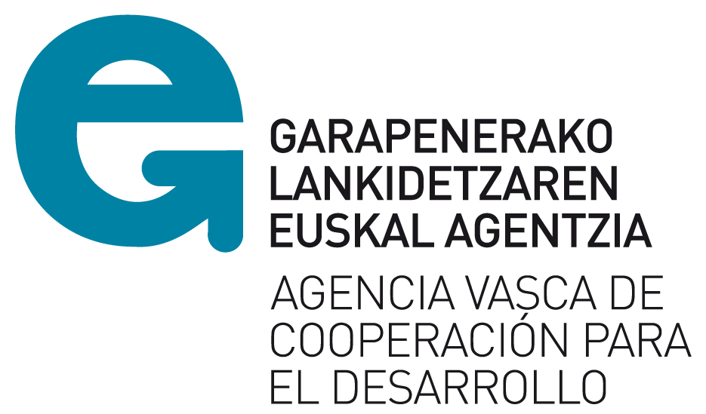 |  |  | 

Ekintza humanitarioentzako laguntzak

Garapenerako Lankidetzaren Euskal Agentzia

ORDAINAGIRIEN ERABILERAREN

AZALPEN MEMORIA

Erakunde eskatzailea:

Tokiko erakundea:

Espediente-zenbakia:

Herrialdea:

Proiektu/programaren izenburua:

Azalpen memoriaren data:
Kontaktu pertsona:
Helbide elektronikoa:
Telefono-zenbakia:

Gastuak ordainagiri bidez —eta ez faktura bitartez —aurkeztearen arrazoi egiaztagarri eta nahikoak.

Ordainagiri bidez egiaztatuko diren ekintza eta kontzeptuen azalpena, aurkeztutako aurrekontua eredu hartuta.

Zb. | PARTIDA/KONTZEPTUA | Bakarkako Kostua (MN) (1) | Unitatea | TOTALA  (MN) | TOTALA  (EUR) | PORTZENTAIA  (2)
 | 1.- Partida
 | 1.1- Kontzeptua
 | 1.2- Kontzeptua
 | 1.3- Kontzeptua
 | (…)
TOTAL OROKORRA

- MN- Moneta Nazionala:
- PORTZENTAIA: onartutako kontzeptu eta partiden totalarekiko.

Aipaturiko gastuak faktura bitartez egiaztatzeko ezinkortasuna probatzen duen dokumentua. Dokumentu hau erakunde ofizial batek egingo du eta hori posible ez bada, erakunde eskaitzaile edo tokiko erakundea ez den erakundeak.

Data:

Legezko ordezkaria:

Sinadura:

